ЛАБОРАТОРНА РОБОТА № 2
Unit-тестування асинхронного коду з Jest
Мета: Метою лабораторної роботи є набуття практичних навичок написання автоматизованих тестів для асинхронного TypeScript-коду з використанням фреймворку Jest.
Хід роботи:
Завдання 1. Типізація функцій через generics
Додати generics до функцій з Лабораторної роботи №1, де тип результату залежить від вхідного параметра.
Список функцій: retryOperation, processInBatches, raceWithTimeout.
Вимоги:
- Змінити сигнатури та внутрішні типові анотації — логіку не змінювати.
- Переконатися, що TypeScript виводить тип результату без явного вказання:
- const result = await retryOperation(op, 3) — тип result має визначитися автоматично.
Лістинг src/functions/retryOperation.ts:
import {delay} from './delay.js';
import {AsyncOperation} from '../types/index.js';

export const retryOperation = async <T>(
operation: AsyncOperation<T>,
maxRetries: number = 3
): Promise<T> => {
let lastError: Error = new Error('Unknown error');
for (let attempt = 1; attempt <= maxRetries; attempt++) {
try {
console.log(`Спроба ${attempt}...`);
return await operation();

} catch (error) {
lastError = error instanceof Error ? error : new Error(String(error));

if (attempt < maxRetries) {
await delay(150);
}
}
}
throw lastError;
};
Лістинг src/functions/raceWithTimeout.ts:
import { TimeoutError } from '../types/index.js';
export const raceWithTimeout = async <T>(
promise: Promise<T>,
timeoutMs: number
): Promise<T> => {
const timeoutPromise = new Promise<never>((_, reject) => {
setTimeout(() => {
const error = new Error(`Operation timed out after ${timeoutMs}ms`) as TimeoutError;
error.timeoutMs = timeoutMs;
reject(error);
}, timeoutMs);
});
return await Promise.race([promise, timeoutPromise]);
};
Лістинг src/functions/processInBatches.ts:
import { BatchProcessor } from '../types/index.js';

export const processInBatches = async <T>(
items: T[],
batchSize: number,
processor: BatchProcessor<T>
): Promise<T[]> => {
if (items.length === 0) {
return [];
}

const results: T[] = [];
const totalBatches = Math.ceil(items.length / batchSize);

for (let i = 0; i < items.length; i += batchSize) {
const batchNumber = Math.floor(i / batchSize) + 1;
const batch = items.slice(i, Math.min(i + batchSize, items.length));

console.log(`Обробка партії ${batchNumber}/${totalBatches}...`);

if (batchNumber === 1) {
results.push(...batch);
} else {
const processedBatch = await processor(batch);
results.push(...processedBatch);
}
}
return results;
};
Зміни в types/index.tx:
export type BatchProcessor<T> = (batch: T[]) => Promise<T[]>;

Результат виконання:
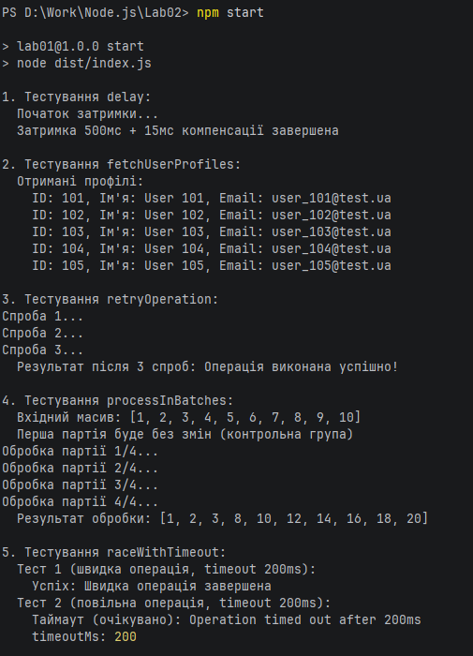
Рис. 1. Результат виконання завдання 1.

Посилання на репозиторій - https://github.com/JanRizhenko/node.js-practice
Висновок:

